温馨提示：
此题库为Word版，请按住Ctrl,滑动鼠标滚轴，调节合适的观
看比例，关闭Word文档返回原板块。
考点31 空间几何体的结构及其三视图和直观图、
空间几何体的表面积与体积
一、选择题
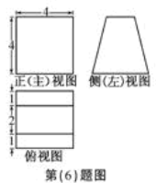
1．（2011·安徽高考理科·Ｔ6）一个空间几何体的三视图如图所示，则该几何体的表面积为（ ）
（A）48 （B）32+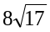 （C）48+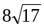 （D）80
【思路点拨】将三视图还原成直观图，可以知道这是一个底面为等腰梯形的直棱柱，之后利用面积公式，求出六个面的面积.
【精讲精析】选C.这是一个底面为等腰梯形的直棱柱,两底面等腰梯形的面积和为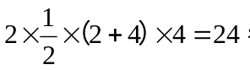四个侧面的面积为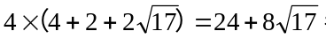所以该几何体的表面积为48+.
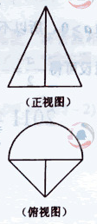
2.（2011·新课标全国高考理科·Ｔ6）在一个几何体的三视图中，正视图和俯视图如图所示，则相应的侧视图可以为（ ）
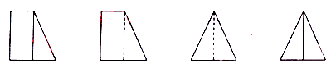
（A） （B） （C） （D）
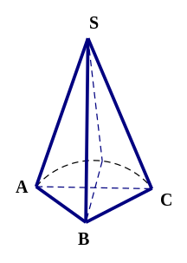
【思路点拨】由正视图和俯视图可联想到几何体的直观图，然后再推出侧视图.
【精讲精析】选D. 由正视图和俯视图可以推测几何体为半圆锥和三棱锥的组合体（如图所示），且顶点在底面的射影恰是底面半圆的圆心， 可知侧视图为等腰三角形，且轮廓线为实线，故选D
3．（2011·辽宁高考文科·Ｔ10）已知球的直径SC=4，A，B是该球球面上的两点，AB=2，∠ASC=∠BSC=45°，则棱锥S-ABC的体积为（ ）
（A） (B)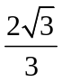 (C) 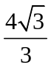 (D)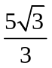
【思路点拨】找到直径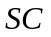的垂截面是解决本题的关键．
【精讲精析】选C，设球心为，则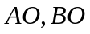是两个全等的等腰直角三角形斜边上的高，斜边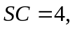故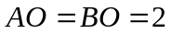，且有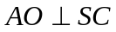，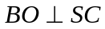．
∴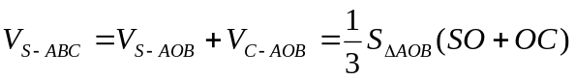=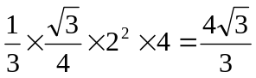．
4.（2011·广东高考文科·Ｔ7）正五棱柱中，不同在任何侧面且不同在任何底面的两顶点的连线称为它的对角线，那么一个正五棱柱对角线的条数共有（ ）
（A）20 （B）15 （C）12 （D）10
【思路点拨】本题主要考查空间想象能力及体对角线的概念，由多面体体对角线的概念可得答案.
【精讲精析】选D.上底面内的每个顶点，与下底面内不在同一侧面内的两个顶点的连线，可构成正五棱柱的对角线，所以共10条，故选D.
5.（2011·广东高考文科·Ｔ9）如图，某几何体的正视图（主视图），侧视图（左视图）和俯视图分别是等边三角形，等腰三角形和菱形，则该几何体的体积为（ ）
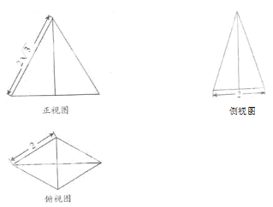
（A）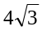 （B）4 （C）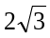 （D）2
【思路点拨】首先由三视图得该几何体为一四棱锥，然后由图中数据求出底面面积及高，再由锥体体积公式求解.
【精讲精析】选C.由三视图可得原几何体是一四棱锥，底面是边长为2的菱形，其一条对角线长为2，则另一条对角线长为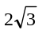，从而底面面积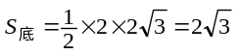.该棱锥其中两条侧棱长为，另外两条侧棱长相等，从而得棱锥的高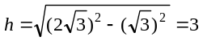，所以该几何体的体积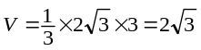，故选C.
6.（2011·广东高考理科·Ｔ7）如图某几何体的正视图(主视图)是平行四边形，侧视图(左视图)和俯视图都是矩形，则该几何体的体积为（ ）
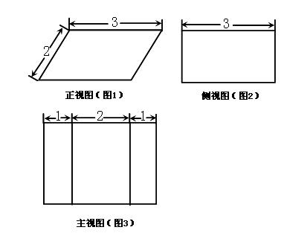
（A）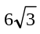 （B）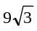 （C）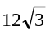 （D）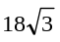
【思路点拨】先由三视图还原直观图，然后再求体积.
【精讲精析】选B.由三视图得，几何体为一平行六面体，底面是边长为3的正方形，高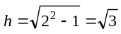.所以几何体的体积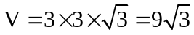.故选B.
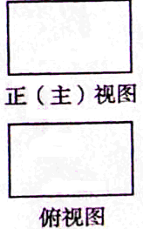
7.（2011·山东高考理科·Ｔ11）如图是长和宽分别相等的两个矩形．给定下列三个命题：①存在三棱柱，其正(主)视图、俯视图如图；②存在四棱柱，其正(主)视图、俯视图如图；③存在圆柱，其正(主)视图、俯视图如图．其中真命题的个数是（ ）
（A）3 （B）2
（C）1 （D）0
【思路点拨】本题可寻找特殊的几何体，三棱柱，正四棱柱，圆柱.
【精讲精析】选A.只需①底面是等腰直角三角形的直三棱柱，让其直角三角形直角边对应的一个侧面平卧；②正四棱柱平躺；③圆柱平躺即可使三个命题为真.
8.（2011·辽宁高考理科·Ｔ12）已知球的直径=4，是该球球面上的两点，=，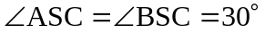，则棱锥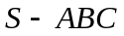的体积为（ ）
（A）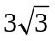 （B）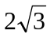 （C） （D）1
【思路点拨】找到直径的垂截面是解决本题的关键．
【精讲精析】选C.由题意可知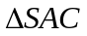和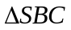是两个全等的直角三角形，过直角顶点分别作斜边上的高线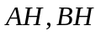，由于，求得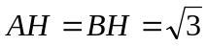，所以等边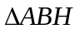的面积为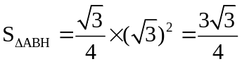，所求棱锥的体积等于以为底的两个小三棱锥的体积的和，其高的和即为球的直径的长，故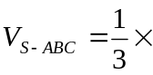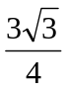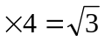．
9.（2011·北京高考理科·T7）某四面体的三视图如图所示，该四面体四个面的面积中最大的是（ ）
（A）8 （B）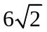 （C）10 （D）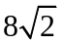
A
B
C
P
4
正（主）视图
4
3
侧（左）视图
俯视图
【思路点拨】先画出直观图，标出尺寸后，再分别求出四个面的面积，逐个比较.
【精讲精析】选C.该四面体的直观图，如图所示，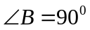，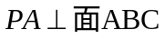，PA=4,AB=4,BC=3.该四面体的四个面都是直角三角形.四个面的面积分别为 故最大面积为10.
10.（2011·北京高考文科·T5）某四棱锥的三视图如图所示，该四棱锥的表面积是（ ）
（A）32 （B）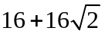 （C）48 （D）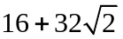
正（主）视图
侧（左）视图
俯视图
2
4
4
【思路点拨】作出直观图，先求出斜高，再计算表面积.
【精讲精析】选B.斜高为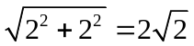，表面积为
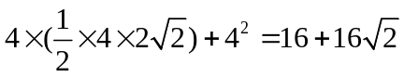.
11.（2011·湖南高考理科·T3）设如图所示是某几何体的三视图，则该几何体的体积为（ ）
（A）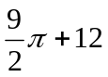
3
3
2
正视图
侧视图
俯视图
（B）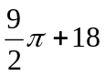
（C）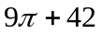
（D）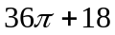
【思路点拨】本题考查学生的空间想象能力和计算几何体的体积的
能力.
【精讲精析】选B.由三视图可以得到几何体的上面是一个半径为
的球，下面是一个底面边长为3高为2的正四棱柱.故体积为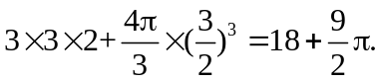
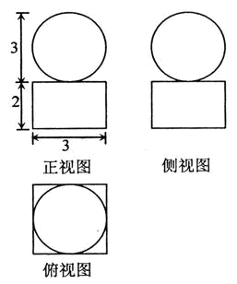
12.（2011·湖南高考文科T4）如图是某几何体的三视图，则该几何体的体积为（ ）
（A）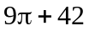
（B）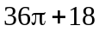
（C）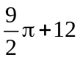
（D）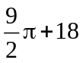
【思路点拨】本题考查学生的空间想象能力和计算几何体的体积的能力.
【精讲精析】选D. 由三视图可以得到几何体的上面是一个半径为的球，下面是一个底面边长是3高为2的正四棱柱. 故体积为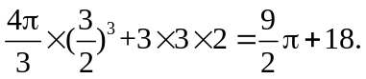
13.（2011·江西高考文科·Ｔ9）将长方体截去一个四棱锥，得到的几何体如图所示，则该几何体的左视图为（ ）
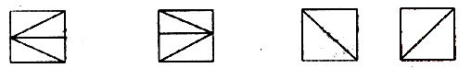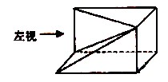
（A） （B） （C） （D）
【思路点拨】在左视图中，长方体的体对角线投到了侧面，成了侧面的面
对角线，易得.
【精讲精析】选D.根据正投影的性质，结合左视图的要求知，长方体的体对角线投到了侧面，成了侧面的面对角线，结合选项即得答案.
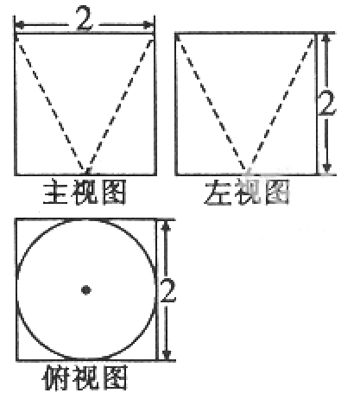
14．（2011·陕西高考理科·T5）某几何体的三视图如图所示，则它的体积
是（ ）
（A）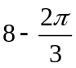
（B）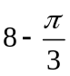
（C）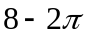
（D）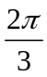
【思路点拨】根据已知的三视图想象出空间几何体，然后由几何体的组成和有关几何体体积公式进行计算．
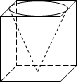
【精讲精析】选A．由几何体的三视图可知该几何体为一个组合体，即一个正方体中间去掉一个圆锥体，所以它的体积是
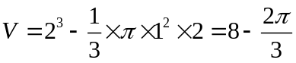.
15.（2011·浙江高考理科·Ｔ3）若某几何体的三视图如图所示，则这个几何体的直观图可以是（ ）
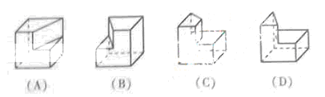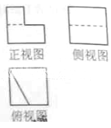
【思路点拨】逐个检验筛查.
【精讲精析】选D.由正视图来看符合条件的只有C,D.从俯视图来看只有D选项中的几何体符合.
16.（2011·浙江高考文科·Ｔ7）若某几何体的三视图如图所示，则这个几何体的直观图可以是（ ）
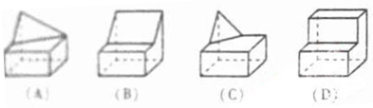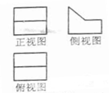
【思路点拨】逐个检验选项中的几何体的直观图是否与所给三视图相符合.
【精讲精析】选B.
选项 | 具体分析 | 结论
A | 正、俯视图不相符 | 错误
B | 三视图均符合 | 正确
C | 正、俯视图不相符 | 错误
D | 侧视图不相符 | 错误
二、填空题
17.（2011·新课标全国高考理科·Ｔ15）已知矩形的顶点都在半径为
4的球的球面上，且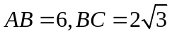,则棱锥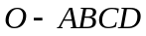的体积为
__ .
【思路点拨】画出图形，找出球心位置，然后数形结合求出棱锥O-ABCD的
体积.
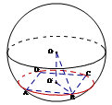
【精讲精析】 如图所示，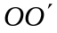垂直于矩形ABCD所在的平面，垂足为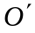，
连接，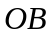，则在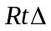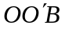中，由OB＝4, 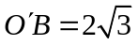，可得＝2,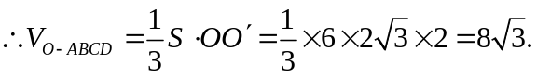
【答案】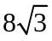
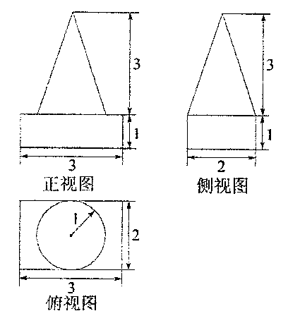
18.（2011·天津高考理科·T10）一个几何体的三视图如图所示（单位：），则该几何体的体积为__________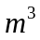
【思路点拨】由三视图正确判断出组合体的图形是关键.
【精讲精析】组合体的底座是一个长、宽、高分别为3、2、1的长方体，上面是一个底面半径为1，高为3的圆锥，所以所求的体积是：
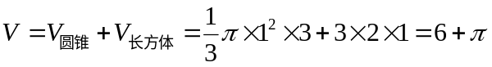
【答案】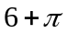
19.（2011·新课标全国高考文科·Ｔ16）已知两个圆锥有公共底面，且两个圆锥的顶点和底面的圆周都在同一个球面上，若圆锥底面面积是这个球面面积的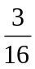 ，则这两个圆锥中，体积较小者的高与体积较大者的高的比值为________
【思路点拨】画出图形，利用数形结合，然后利用球及圆的性质求解.
【精讲精析】如图设球的半径为，圆锥的底面 圆半径为，则依题意得
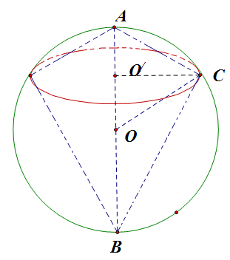
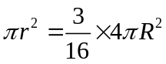，即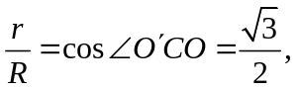
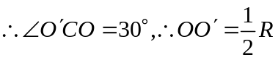，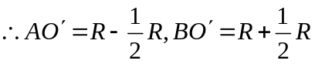,
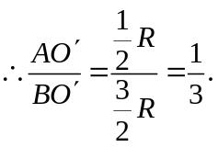
【答案】
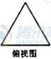
20.（2011·辽宁高考理科·Ｔ15）一个正三棱柱的侧棱长和底面边长相等，体积为，它的三视图中的俯视图如图所示，左视图是一个矩形，则这个矩形的面积是_________.
【思路点拨】先求底面边长，再求矩形的面积．
【精讲精析】设棱长为，由体积为可列等式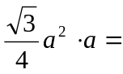，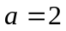，
所求矩形的底边长为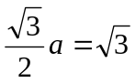，这个矩形的面积是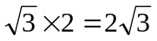．
【答案】
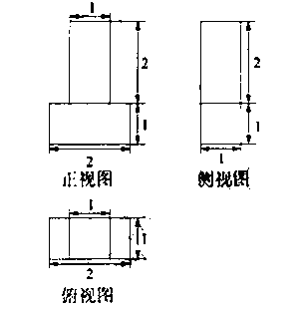
21.（2011·天津高考文科·Ｔ10）一个几何体的三视图如图所示（单位：），则该几何体的体积为__________
【思路点拨】由三视图正确判断出组合体的图形是关键.
【精讲精析】组合体的底座是一个长、宽、高分别为2、1、1的长方体，上面是长、宽、高分别为1、1、2的长方体，所以所求的体积是：
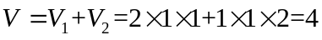
【答案】4
22. （2011·福建卷理科·Ｔ12）三棱锥P-ABC中，PA⊥底面ABC，PA=3，底面ABC是边长为2的正三角形，则三棱锥P-ABC的体积等于______.
【思路点拨】利用公式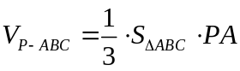求体积.
【精讲精析】由题意得：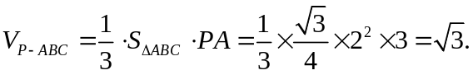
【答案】
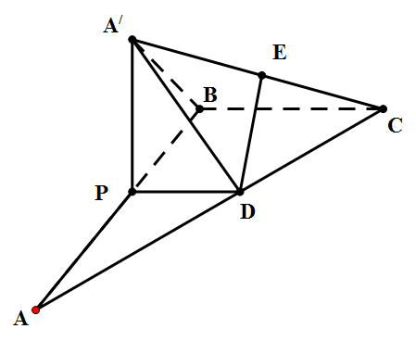
三、解答题
23.（2011·江西高考文科·Ｔ18）如图，在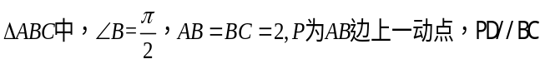交AC于点D,现将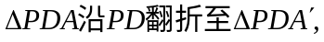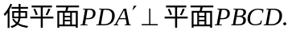
（1）当棱锥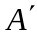-PBCD的体积最大时，求PA的长；
（2）若点P为AB的中点，E为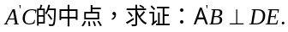
【思路点拨】(1)首先根据面面垂直，证出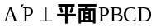，再将四棱锥的体积表
示出来，借助导数求体积最大时PA的长.（2）根据平行线的性质，两条平行线中有一条与一条
直线垂直，另一条也与该直线垂直，故易证.
【精讲精析】
（1）设 (0<x<2), 则A′P=PD=x, BP=2-x,因为A′P⊥PD且平面A′PD⊥平面PBCD，故
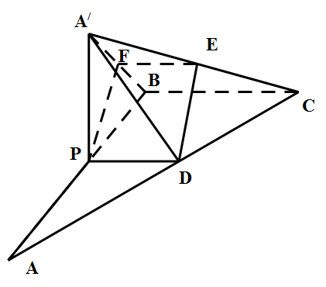
A′P⊥平面PBCD
则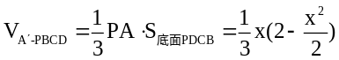.
令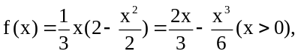
则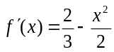.
 | 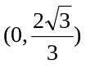 | 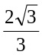 | 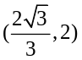

 | 单调递增 | 极大值 | 单调递减
由上表易知：当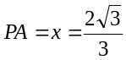时，有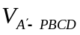取最大值.
- 作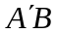的中点F，连接EF、FP,
由已知得：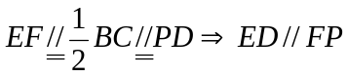
又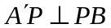，∴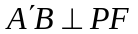
所以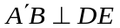.
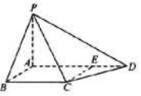
24.（2011·福建卷文科·Ｔ20）如图，四棱锥P-ABCD中，PA⊥底面ABCD，AB⊥AD，点E在线段AD上，且CE∥AB.
(I)求证：CE⊥平面PAD；
（II）若PA=AB=1，AD=3，CD=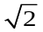，∠CDA=45°，求四棱锥P-ABCD的体积.
【精讲精析】（1）证明：因为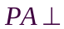平面ABCD，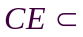平面ABCD，所以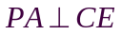.
因为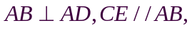所以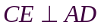.
又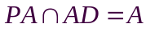，所以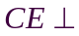平面PAD.
(2)由（1）可知.
在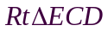中，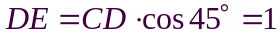，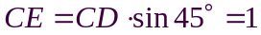.AE=AD-DE=3-1=2，
又因为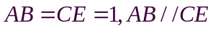，所以四边形ABCE为矩形.
所以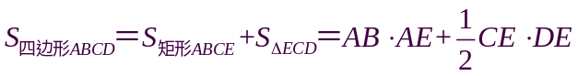
＝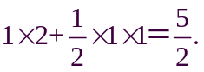
又平面ABCD，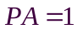，
所以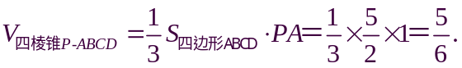
关闭Word文档返回原板块。

